Tipp für den Kurztrip!

Pflanzenbewässerung mit Scheurich

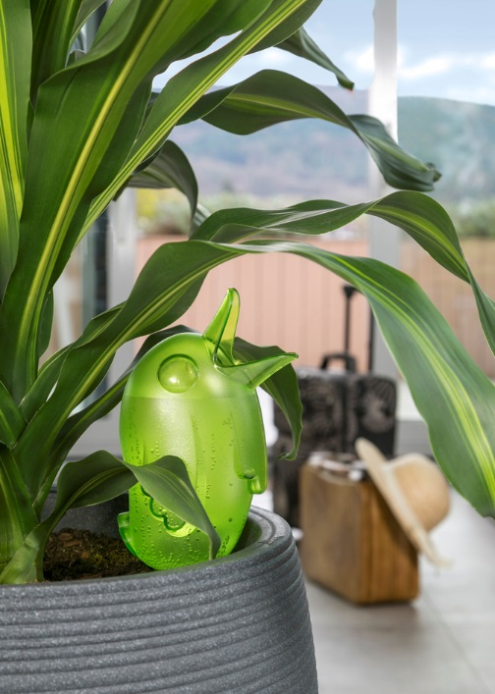
Raus aus dem Alltag! Und einfach mal ein paar Tage abschalten. Für Pflanzenliebhaber mit der Frage „Und wer gießt, wenn ich weg bin?“ in diesem Sommer ein Leichtes. Die sympathischen Bewässerungshelfer Bördy, Froggy und Copa sorgen zu Hause für ausreichend Wasser in der Erde.

Scheurich´s Erholungstipp Nr. 1 für die kleine Auszeit zwischendurch: Unterstützung holen! Das kann der hilfsbereite Nachbar sein oder eben die charmanten Bewässerungs-Accessoires in Vogel- oder Froschform für drinnen und draußen. Neu im Sortiment ist Copa, der an ein elegantes Sektglas erinnert und in drei Größen bis zur Magnum-Variante erhältlich ist. Die „Arbeit“ übernehmen alle drei mithilfe des leicht zu befüllenden Körpers und dem in der Erde steckenden Tonkegel, der das Wasser nach und nach an die Pflanzen abgibt. Es muss seltener gegossen werden und einem verlängerten Wochenende am Strand, in den Bergen oder einer angesagten City steht in diesem Punkt nichts mehr im Weg.

Mit dem designprämierten Bördy landete Scheurich einen echten Volltreffer. Auch bei Stiftung Warentest (Ausgabe 06/2017) konnte Bördy XL auf der ganzen Linie als Gruppensieger überzeugen. Bördy gibt es künftig bis zur XXL-Größe mit 1000 ml Inhalt – so sind die Pflanzen bis zu 15 Tage zuverlässig mit Wasser versorgt.

Die Bewässerungshelfer erleichtern den Alltag auch außerhalb der Urlaubszeit – sie sparen Zeit, machen den Kopf frei und zudem zaubern die witzigen Wasserspeicher immer wieder ein Lächeln ins Gesicht. Entspannung pur!
Lieferbare Größen: | Unverbindliche Preisempfehlungen:
Bördy S: 16 cm, Inhalt: 90 ml | € 4,99
Bördy M: 20 cm, Inhalt: 220 ml | € 6,49
Bördy XL: 29 cm, Inhalt: 620 ml | € 13,99
Bördy XXL: 33 cm, Inhalt: 1000 ml | € 19,99
Froggy: 16 cm, Inhalt: 140 ml | € 5,99
Froggy XL: 26 cm, Inhalt: 470 ml
Copa: 18 cm, Inhalt: 150 ml | € 5,79
Copa XL: 25 cm, Inhalt: 500 ml | € 13,99
Copa XXL: 33 cm, Inhalt: 1000 ml | € 19,99

